Раскрытие скобок
Цели: формировать навык раскрытия скобок при решении уравнений, задач и упрощении выражений; развивать познавательную активность и самостоятельность учащихся; проверить знания и умения учащихся по изученному материалу.
Ход урока
- Организационный момент
Девизом нашего занятия стали слова Михаила Ломоносова: «Математику уже затем учить следует, что она ум в порядок приводит».
- Как эти слова относятся к нам?
- Проверка домашнего задания
№ 1254 (в, г)
№ 1255 (в, г)
№ 1256 (в, г)
- Устный счет
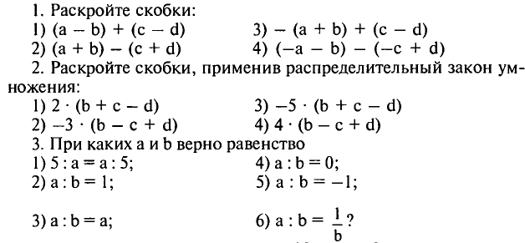
- Индивидуальная работа
Можно в любой момент остановить ребенка, потом дать закончить эту карточку во время любого этапа урока, когда появится свободная минута или на следующих уроках, но уже дав задание исправить свои ошибки.
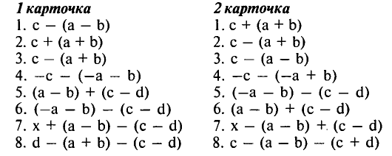
- Сообщение темы урока
- Сегодня мы продолжим работать по теме «Раскрытие скобок».
- Закрепление изученного материала
- № 1238 (1 столбик) стр. 217 (самостоятельно, взаимопроверка).
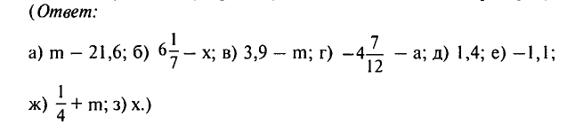
- № 1241 (д, е) стр. 217 (слабые ученики решают одним способом - на выбор, сильные - двумя).
- Решите самостоятельно двумя способами.
- Как можно найти значение выражения, противоположное сумме нескольких чисел?
- Кто решил по-другому?
Решение:
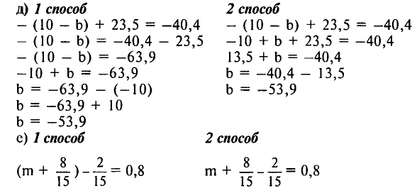
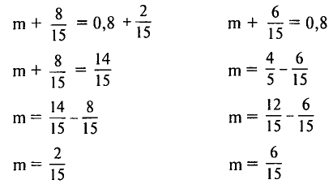
- Физкультминутка
- Работа над задачей
№ 1242 (б) стр. 218 (на обратной стороне доски и в тетрадях, самопроверка).
- Прочитайте задачу.
- Составьте краткую запись.
- Что известно? Что надо узнать?
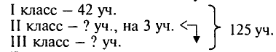
Пусть х (уч.) — в третьем классе, х — 3 (уч.) — во втором классе.
Зная, что всего 125 учеников в трех классах, составим уравнение: 42 + х - 3 + х = 125
39 + 2х = 125 2х = 125 - 39 2х = 86
х = 43; 43 уч. — в третьем классе.
(Ответ: 43 ученика.)
- Самостоятельная работа (10 мин)
Вариант I
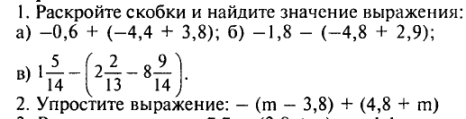
Вариант II
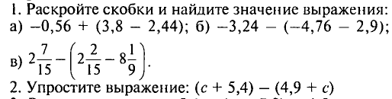
- Подведение итогов урока
- Расскажите, как раскрыть скобки в выражениях.
Домашнее задание

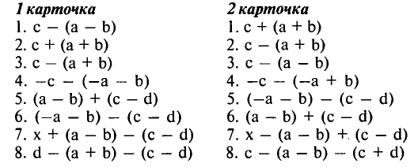
Вариант I
Вариант II
Вариант I
Вариант II
Вариант I
Вариант II

